ПРОФСОЮЗ РАБОТНИКОВ  НАРОДНОГО ОБРАЗОВАНИЯ И НАУКИ РОССИЙСКОЙ ФЕДЕРАЦИИ  (ОБЩЕРОССИЙСКИЙ ПРОФСОЮЗ ОБРАЗОВАНИЯ)  КРАСНОДАРСКАЯ КРАЕВАЯ ОРГАНИЗАЦИЯ  СОВЕТ  КОРЕНОВСКОЙ РАЙОННОЙ ТЕРРИТОРИАЛЬНОЙ ОРГАНИЗАЦИИ  ПРОФСОЮЗА  353180, г. Кореновск, ул.Красная, 102  e-mail:profsokor@mail.ru  ____19.06.2020______ № __53__  на № _________ от __________  О предоставлении информации | В комитет Краснодарской краевой территориальной организации Профсоюза

Информация
о Совете молодых педагогических работников Кореновской
районной организации Профсоюза

1. Сведения о Совете молодых педагогических работников
Председатель Совета: Степаненко Наталья Александровна, 28.05.1994г.р.
Должность: Воспитатель, муниципальное дошкольное образовательное бюджетное учреждение детский сад №6 муниципального образования Кореновский район, председатель ППО
Профессиональные и профсоюзные достижения: нет.
Контакты председателя:
Телефон + 7 (953) 101 96 31, 8(918) 627 75 22
E-mail: stepanenko.nata2014@yandex.ru
Инстаграм: https://www.instagram.com/p/BuMUu5Yn_b3/?igshid=idy9qhlh1wpk Вк: id134054199

Ссылка на раздел Совета молодых педагогов на сайте Кореновской районной
организации Профсоюза: нет

- портретное фото председателя Совета и председателя местной организации Профсоюза (прилагаются)

2. Ключевые мероприятия Совета за период с 2019 по 2020 годы (с кратким описанием и фото):
1. Форум молодых педагогов «ПрофСтарт» (11-14.06.2019).
Цель: совершенствование работы молодых педагогов, обмен опытом, изучение инновационных форм работы, правовое ориентирование, развитие профессиональной и профсоюзной грамотности.
Описание: работа в команде, групповое ориентирование в правовых вопросах, дискуссии «Правовой навигатор «Пути устранения избыточной отчетности», круглые столы с преподавателями проф.организаций «О взаимодействии краевой организации Профсоюза с проф. образовательными организациями», заседание Совета молодых педагогов, Семинар-практикумы: «Права и обязанности педагогических работников», «Создание успешного профсоюзного проекта по методике 13 шагов», мастер-классы: «Эмоциональный калейдоскоп: жизнь в ладу с собой», участие в лекциях «Совет молодых педагогов: возможности и перспективы развития», «Принятие себя, как фактор профессионального роста молодого педагога», «Использование современных педагогических технологий в учебном процессе на примере технологии развития критического мышления», «Участие в профессиональных курсах как ресурс развития современного педагога», «Коды, формы, облака или Интернет вам в руки», участие в деловой игре «Я-лидер» и т.д.
Фото (прилагаются)
2. Круглые столы с молодыми педагогами: «За достойный труд», «Роль педагогов-наставников в адаптации молодого педагога», «Социальный статус молодого педагога. Путь достижения успеха», «Мой путь в Профсоюз», «Мы - за здоровую молодежь», «Инновационные формы работы с молодежью» и т.д.
Цель: совершенствование работы молодых педагогов, командная работа, обмен опытом, изучение инновационных форм работы, правовое ориентирование,
Описание: работа в команде, групповое ориентирование в правовых вопросах, воспитание профессиональной и правовой грамотности, обсуждение наиболее важных вопросов и изменений в законодательстве.
3.Участие в РМО по разделу «Молодые педагоги», семинар на тему «Инновационные формы работы».
Цель: изучение передового опыта педагогов, совершенствование инновационных форм работы молодых педагогов, обмен опытом
4. Участие в он-лайн тестированиях, анкетировании, конкурсах, викторинах.
Цель: выражение активной позиции молодых педагогов в общественной и профессиональной жизни, в жизненно важных и актуальных вопросах профессиональной сферы.

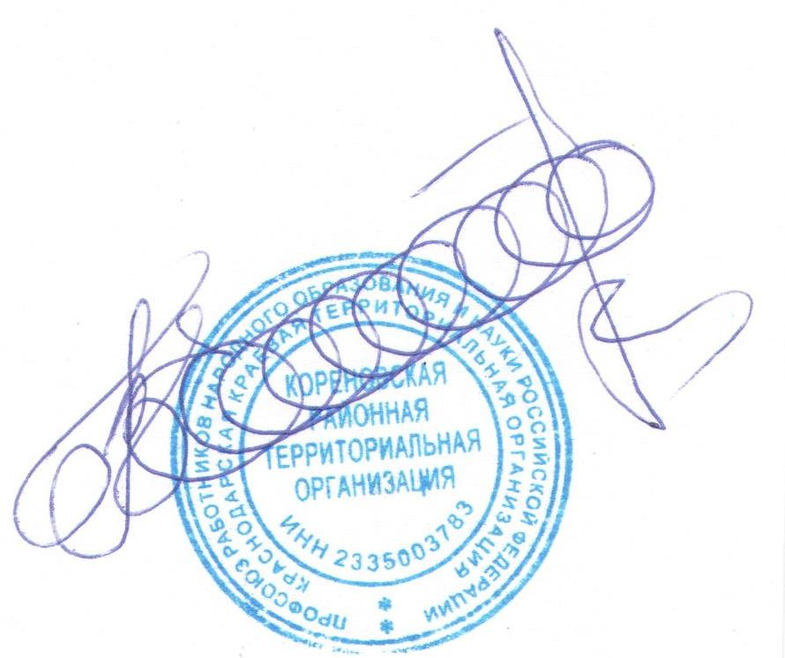
3. Согласие на обработку персональных данных председателя Совета прилагается.

Председатель
Кореновской РТО Профсоюза Антонова Е.В.

